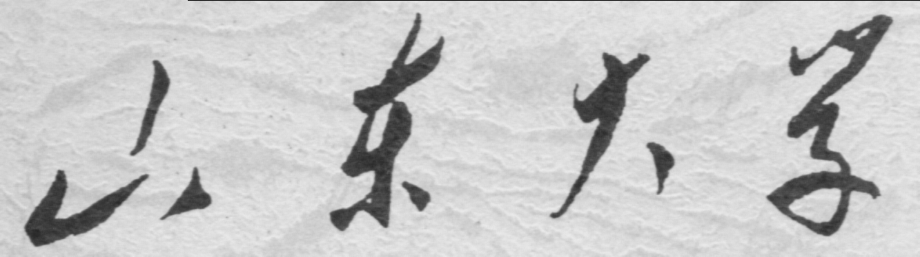

信息科学与工程学院

2024－2025学年第二学期

实 验 报 告

课程名称： 微处理器原理与应用
实验名称： 存储器连接

实验报告
【实验具体内容】
将4k*8bit的ROM改为2k*8bit的ROM后，因其空间大小差异，需要由两片2k进行字扩展，同时需要对其进行片选作用，于是最终真值表可以按原图，但电路图应重新规划；8bit相较于4bit可以传输8位字节，因此D7-D1可以同时交给一个存储器，仅需要对其地址进行改变（通过A11的选择作用）。
（修改：经过和舍友讨论后，发现原先的电路规划有误，故重新修改了对ROM片选部分的链接。）
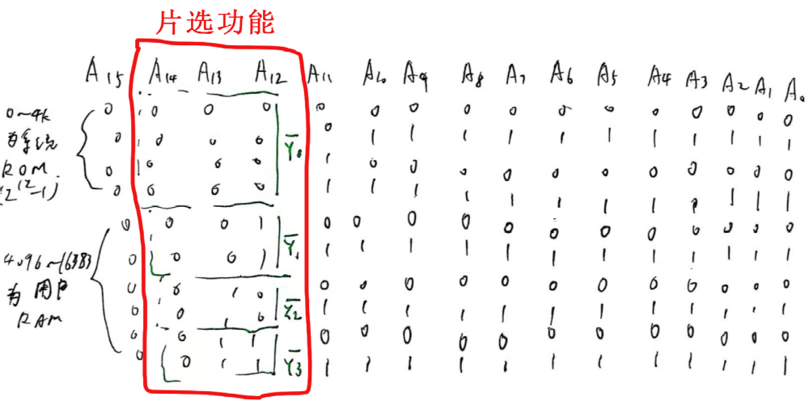
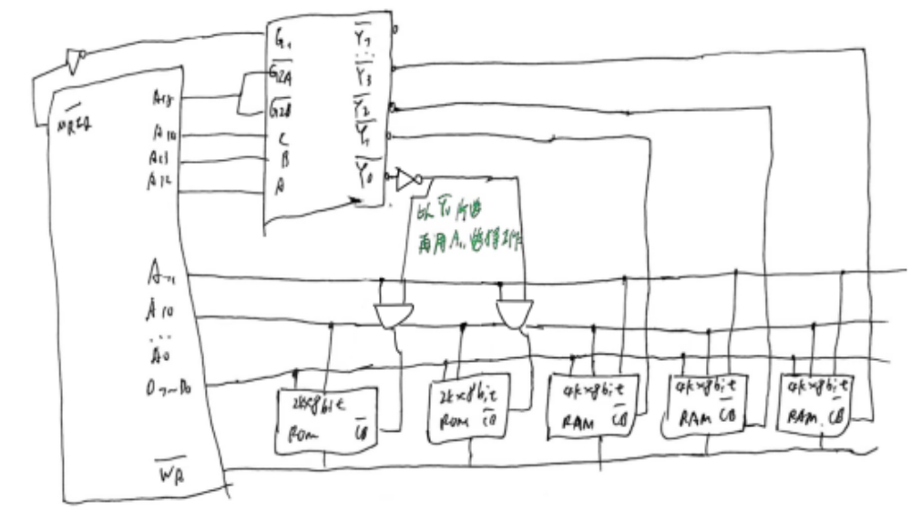

知识点

- 74138译码器是一款3线到8线的译码芯片，包含三个输入端口（A、B、C）、八个输出端口（Y0至Y7）以及三个控制端口（G1、G2A、G2B）。
（1） G1在髙电平时激活，G2A和G2B在低电平时激活。
（2） 控制端口的作用是决定译码器是否工作。当G1为髙电平，G2A和G2B为低电平时，74138译码器会根据输入端口A、B、C的二进制值，将对应的输出端口置为低电平，其余输出端口保持髙电平。低电平的输出端口反映了输入端口的二进制值。

- WR信号用于管理数据写入，其连接方式通常是与存储器（如RAM）或I/O设备的写入控制端口相连。

- MREQ信号通常低电平有效，当CPU需要执行内存读取或写入操作时，会发出低电平信号，通知内存控制器当前正在进行内存访问。

- 位扩展：增加数据位宽。例如，从1K X 4bit扩展为1K X 8bit。
字扩展：增加存储单元数量。例如，从1K X 4bit扩展为2K X 4bit。

- 通过片选信号，CPU可以确定当前访问的是ROM还是RAM。

- RAM规格“1Kx8位”表明该存储器包含1024个存储单元，每个单元能够容纳8比特的数据。

- 存储器分类如下：
（1） 寄存器（register）
（2） 主存(memory)：
i. RAM（随机存取存储器）：断电后数据无法保存。支持读写操作，例如计算机的内存条。
ii. ROM（只读存储器）：断电后数据依然保留。通常只能读取，写入需特殊条件，如BIOS芯片。

